# 正态分布

## 概念

正态分布，（英语：Normal Distribution）又名高斯分布（英语：Gaussian Distribution）是一个分厂常见的连续概率分布。正态分布在统计学上十分重要，经常在自然和社会科学来标识一个不明的随机变量。

若随机变量X服从一个位置参数μ， 尺度参数为 $σ$ 的正态分布，记为

$$X\sim N(μ,σ^{2})$$

则其概率密度函数为

$$f\left(x\right)=\frac{1}{σ\sqrt{2π}}e^{-\frac{{(x-μ,)}^{2}}{2σ^{2}}}$$

正态分布的数学期望值或期望值 $μ$ 等于位置参数，决定分布的位置，其方差 $σ^{2}$ 的开平方标准差 $σ$ 等于尺度参数，决定分布的幅度。

正态分布的概率密度函数曲线是呈钟形，因此人们又常称之为钟形曲线（类型寺庙里面的大钟，因此得名）。我们通常所说的标准正态分布式位置参数 $μ=0$，尺度参数 $σ^{2}=1$ 的正态分布，见下图红色曲线。

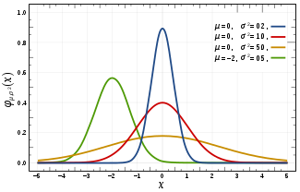

说明：

X 轴表示数值，Y轴表示概率。在区间内的阴影面积表示在该区间内的概率。

参数描述：

1. μ 数学期望值（实数）
2. $σ^{2}$ > 0 方差 (实数)。方差越大，数据越集中，方差越小，数据越分散。方差计算公式： $s^{2}=\frac{{(x1-M)}^{2}+ {(x2-M)}^{2}+ … + {(xn-M)}^{2} }{n}$， 与之对应的就是标准差，标准差就是方差开根号。

曲线特征：

1、与X轴不相交

2、单峰

3、最大值： $\frac{1}{σ\sqrt{2π}}$

4、曲线与X轴之间的面积等于1(S=1)

## 运用

### 计算概率

问题：小明2020年参加高考，如果当年清华大学的领取分数线为690，小明近段时间的模拟考试的成绩为580，600，620，680。请问小明2020年考上清华大学的概率是多少？

1、计算均值：（580 + 600 + 620 + 680）/ 4 = 620

2、计算出标准差：Math.sqrt(（580-620）^2 + （600-620）^2 + （620-620）^2 + （620-620）^2)/4） = 37.4

3、计算【690, 正无穷】的概率

（690 – 620 ）/ 37.4 = 1.87, 如下图所示期望分数与平均值相差1.87 个标准差，可以通过查表得出概率为1.5%

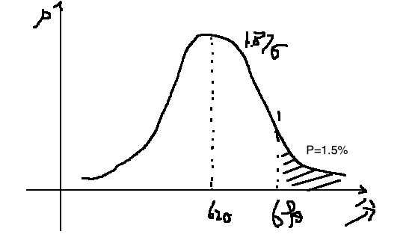

## 参考资料

【维基百科】<https://zh.wikipedia.org/wiki/%E6%AD%A3%E6%80%81%E5%88%86%E5%B8%83>